**6**

**مستوى: السنة الأولى متوسط**

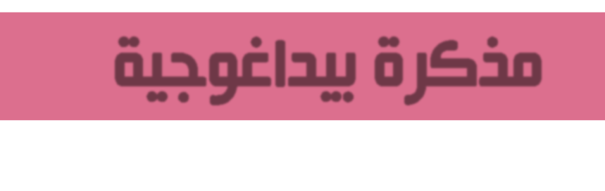

|  |  |  |  |  |
| --- | --- | --- | --- | --- |
| **متوسطة: الشهيد بلمهدي الجودي –مزلوق- سطيف** | **الأستاذ: موسى حمزة** | | | **المادة: علوم الطبيعة والحياة** |
| **الكفاءة الختامية: يتصرف بوعي في الحفاظ على المحيط بتجنيد موارده حول الوظائف الأساسية عند النبات الأخضر.** | | | **الميدان:**  **الإنسان والمحيط** | |
| **مركبة الكفاءة 01:**  **تعريف النبات الأخضر كمنتج أولي للمادة العضوية.** | | | **المقطع الأول:**  **التغذية عند االنبات الأخضر** | |
| **المورد التعلمي 01: أغذية النبات الأخضر.**  **تعلم مورد 1-1: التغذية المعدنية عند النبات الأخضر.**  **المورد المعرفي:**   * **يحدد ضرورة المواد المعدنية لتغذية النبات الأخضر.**   **المورد المنهجي: يطبق المسعى التجريبي + استقصاء معلومات.** | | | | |
| **المصطلحات: محلول كنوب: Solution de KNOP.**  **ماء مقطر: Eau distillée.** | | **الوسائل: جهاز العرض، حاسوب، مطبوعات.** | | |

**\*سير الحصة\***

|  |  |  |  |
| --- | --- | --- | --- |
| **الزمن** | **نشاط المتعلم** | **عمل الأستاذ** | **مراحل الدرس** |
|  | **كل كائن حي يحتاج إلى العناصر الغذائية ليعيش، فالإنسان يتناول الأغذية ويتحصل عليها من وسط معيشته والنبات الأخضر كائن حي كباقي الكائنات الحية الأخرى، لهذا فهو بحاجة إلى الغذاء اللازم لنموه وتطوره.** | | **وضعية تعلم مورد** |
|  | **ما هي الأغذية التي يحتاجها النبات الأخضر؟** | | **المشكلة** |
|  | | **الفرضيات** |
|  | **نشاط 01: شروط نمو النبات الأخضر.**  **اليك الوثيقة المرفقة التي تمثل مجموعة من التجارب التي تمثل شروط نمو النبات الأخضر.** | | **مرحلة البحث والتقصي** |

|  |  |  |  |  |  |  |
| --- | --- | --- | --- | --- | --- | --- |
|  |  | | 1. **ماذا تلاحظ في كل تجربة؟** 2. **فسر هذه الملاحظات.** 3. **استنتج الحاجيات الغذائية للنبات الأخضر.** | | | **مرحلة البحث والتقصي** |
|  | **الاستنتاج** | **التفسير** | | **الملاحظة** | **التجربة** |
| **الماء ضروري لنمو النبات الأخضر** | **عدم توفر الماء** | | **ذبول وموت النبات الأخضر** | **1** |
| **الأملاح المعدنية ضرورية لنمو النبات الأخضر** | **عدم توفر الأملاح المعدنية** | | **ذبول وموت النبات الأخضر** | **2** |
| **غاز ثاني أكسيد الكربون Co2 ضروري لنمو النبات الأخضر** | **عدم توفر غاز ثاني أكسيد الكربون Co2 لأن رائق الكاس ثبته.** | | **ذبول وموت النبات الأخضر مع تعكر رائق الكلس** | **3** |
| **الضوء ضروري لنمو النبات الأخضر** | **عدم توفر الضوء** | | **ذبول وموت النبات الأخضر** | **4** |
|  | **يحتاج النبات الأخضر لنموه إلى الماء، الأملاح المعدنية، غاز Co2 والضوء** | **لتوفر كل العناصر الضرورية** | | **نمو جيد للنبات الأخضر** | **5** |
|  | **يحتاج النبات الأخضر لنموه إلى الماء، الأملاح المعدنية، غاز ثاني أكسيد الكربون Co2 والضوء.** | | | | | **الاستنتاج** |
|  | **نشاط 02: إظهار أهمية العناصر المعدنية لنمو النبات الأخضر.**   1. **تركيب محلول كنوب.**   **محلول كنوب محلول معدني يوفر العناصر الأساسية لنمو النبات الأخضر بتراكيز مناسبة.** | | | | |  |
|  | 1. **العناصر الأساسية في محلول كنوب هي: الآزوت N الفوسفور P، البوتاسيوم K.** | | **باستغلال الوثيقة 01:**   1. **استخرج العناصر الأساسية في محلول كنوب.** 2. **احتياجات النبات الأخضر من حيث العناصر المعدنية.**   **لتحديد احتياجات النبات الأخضر من حيث الأملاح المعدنية، قمنا بسقي نباتات القمح الفتية بمحاليل معدنية مختلفة التركيب، فتحصلنا على النتائج الموضحة في الوثيقة 2**   1. **أكمل الجدول.** | | |  |
|  | **وثيقة 2**  **C:\Users\Hamza Moussa\Desktop\Capture.PNG** | | | | |  |
|  | * **ينمو النبات الأخضر المعرض للضوء نموا جيدا في وجود مواد معدنية فقط وهي: الماء، الأملاح المعدنية وغاز ثاني أكسيد الكربون Co2.** * **يتركب المحلول المعدني الممتص من عناصر أساسية هي: الماء، الآزوت N، الفوسفور P، البوتاسيوم K.** * **أي نقص أو إفراط في الأملاح المعدنية يؤثر سلبا على حياة النبات الأخضر.** | | | | | **إرساء المورد** |
|  | **طلب منك زميلك مساعده لكيفية تغذية نبتة خضراء للزينة تحصل عليها مزروعة في قارورة زجاجية.**   * **حدد له الاحتياجات الغذائية الضرورية للنمو الجيد لهذه النبتة.** | | | | | **تقويم المورد** |

